PORTARIA CAU/ES Nº 47, DE 16 DE NOVEMBRO DE 2017.

Altera a composição da Comissão Permanente de Licitação do CAU/ES.

O Presidente do Conselho de Arquitetura e Urbanismo do Espírito Santo (CAU/ES), no exercício de suas atribuições que lhe conferem o artigo 35, inciso III da Lei 12.378, de 31 de dezembro de 2010 e o art. 47, incisos I e XXXVI do Regimento Interno aprovado pela Deliberação CAU/ES nº 11, de 11 de fevereiro de 2014 e, considerando:

- O desligamento da empregada Daisy Layne Vaúna de Souza do CAU/ES;

- A necessidade de manter membro suplente na Comissão de Licitação do CAU/ES.

RESOLVE:

Art. 1º Designar Wiviane Lombardi Broco como membro suplente da Comissão Permanente de Licitação do CAU/ES;

Art. 2º Manter os demais membros, ficando a CPL com a seguinte composição:

Márcia Martins Angeli | Membro
Hemelly Tomassi de Oliveira | Membro
Ana Lucia Nascimento dos Reis | Membro
Wiviane Lombardi Broco | Membro suplente

Art. 3º Manter como presidente da Comissão Permanente de Licitação do CAU/ES o membro Márcia Martins Angeli;

Art. 4º Esta Portaria entra em vigor na data de sua publicação no sítio eletrônico do CAU/ES na Rede Mundial de Computadores (Internet), no endereço www.caues.gov.br, com efeitos a partir de 16 de novembro de 2017.

Vitória, 16 de novembro de 2017.

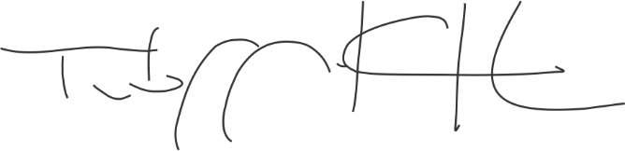

TITO AUGUSTO ABREU DE CARVALHO
Presidente do CAU/ES

